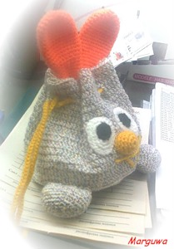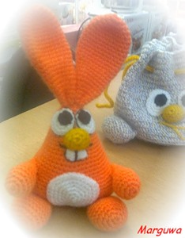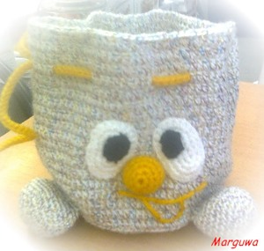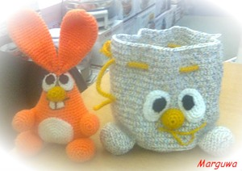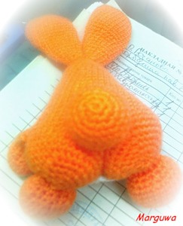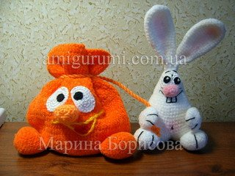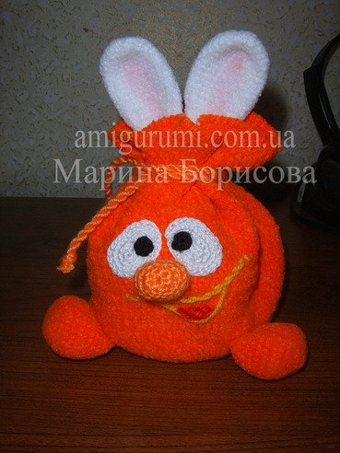
Материалы:
Пряжа Велюр NAZAR 600 м на 100 гр белый 15-20 гр;
Красный или оранжевый 30-40 гр;
Понемногу розовой и чёрной пряжи;
Лента, тесьма или верёвочка для завязки мешка;
Крючок и игла для пришивания и вышивания.

Условные обозначения:
вп – воздушная петля
сбн – столбик без накида
сс – соединительный столбик
прибавка – 2 сбн в одну петлю
убавка – 2 сбн провязать вместе

Туловище
Белым.
Вязать по спирали.
1ряд: 6 сбн в кольцо амигуруми
2 ряд: (1 сбн, прибавка) – 3 раза (9)
3 ряд: (2 сбн, прибавка) – 3 раза (12)
4 ряд: (3 сбн, прибавка) – 3 раза (15)
5 ряд: (4 сбн, прибавка) – 3 раза (18)
6ряд: 18 сбн
7 ряд: (2 сбн, прибавка) – 6 раз (24)
8-9 ряды: 24 сбн
10 ряд: (3 сбн, прибавка) – 6 раз (30)
11-12 ряды: 30 сбн
13 ряд: (4 сбн, прибавка) – 6 раз (36)
14-15 ряды: 36 сбн
16 ряд:(5 сбн, прибавка) – 6 раз (42)
17-18 ряды: 42 сбн
19 ряд: (6 сбн, прибавка) – 6 раз (48)
20-21 ряды: 48 сбн
22 ряд: (7 сбн, прибавка) – 6 раз (54)
23 ряд: 54 сбн
24 ряд: 27 сбн, 9 вп, 1 сбн в начало ряда - вяжем первую половину детали по спирали.
25-26 ряды: 36 сбн
27 ряд: (4 сбн, убавка) – 6 раз (30)
28 ряд: (3 сбн, убавка) – 6 раз (24)
29 ряд: (2 сбн, убавка) – 6 раз (18)
30 ряд: (1 сбн, убавка) – 6 раз (12)
31 ряд: (убавка) – 6 раза (6)
Отверстие стянуть, нить обрезать и спрятать.
Вторая половина детали
Присоединить нить и вязать: 27 сбн, 9 сс по цепочке из 9 вп, далее повторить с 25 по 31 ряды.

Лапы (2 детали)
Белым.
1 ряд: 6 сбн в кольцо амигуруми
2 ряд: (прибавка) – 6 раз (12)
3 ряд: (1 сбн, прибавка) – 6 раз (18)
4-6 ряды: 18 сбн
7 ряд: (1 сбн, убавка) – 6 раз (12)
8 ряд: (2 сбн, убавка) –3 раз (9)
9-12 ряды: 9 сбн
Нить закрепить, обрезать, оставив конец для пришивания.

Ноги (2 детали)
Белым.
1 ряд: 6 сбн в кольцо амигуруми
2 ряд: (прибавка) – 6 раз (12)
3 ряд: (1 сбн, прибавка) – 6 раз (18)
4 ряд: (2 сбн, прибавка) – 6 раз (24)
5-8 ряды: 24 сбн
9 ряд: (2 сбн, убавка) – 6 раз (18)
10 ряд: (1 сбн, убавка) – 6 раз (12)
11 ряд: 12 сбн
Нить закрепить, обрезать, оставив конец для пришивания.

Уши (2 детали)
Белый.
1ряд: 6 сбн в кольцо амигуруми
2 ряд: (прибавка) – 6 раз (12)
3 ряд: (1 сбн, прибавка) – 6 раз (18)
4 ряд: (2 сбн, прибавка) – 6 раз (24)
5-14 ряды: 24 сбн
15 ряд: (2 сбн, убавка) – 6 раз (18)
16-20 ряды: 18 сбн
21 ряд: (1 сбн, убавка) – 6 раз (12)
22-25 ряды: 12 сбн
Нить закрепить, обрезать, оставив конец для пришивания.

Хвост (1 деталь)
Белым.
1 ряд: 6 сбн в кольцо амигуруми
2 ряд: (прибавка) – 6 раз (12)
3 ряд: (1 сбн, прибавка) – 6 раз (18)
4 ряд: (2 сбн, прибавка) – 6 раз (24)
5-7 ряды: 24 сбн
8 ряд: (2 сбн, убавка) – 6 раз (18)
9 ряд: (1 сбн, убавка) – 6 раз (12)
Нить закрепить, обрезать, оставив конец для пришивания.

Глаза (2 детали)
Вязать по спирали белым.
Связать цепочку из 4 вп, начиная со 2-й петли вязать:
1 ряд: 2 сбн, 5 сбн в одну петлю, вязать по другой стороне цепочки - 1 сбн, 2 сбн в одну петлю (10)
2 ряд: прибавка, 1 сбн, (2 пссн в одну петлю) – 5 раз, 1 сбн, (прибавка) – 2 раза, сс (18)

Нос (1 деталь)
Розовым.
1 ряд: 6 сбн в кольцо амигуруми
2 ряд: (4 сбн в одну петлю, 2 сбн) – 2 раза (12)
3-4 ряды: 12 сбн
Нить закрепить, обрезать, оставив конец для пришивания.

Зубы
Белым.
Связать цепочку из 5 вп, вязать со 2-й петли от крючка:
1-2 ряды: 4 сбн, вп для подъёма, повернуть вязание
Нить закрепить, оставить конец для пришивания, обрезать.

Животик
Белым или розовым.
1 ряд: 6 сбн в кольцо амигуруми
2 ряд: (прибавка) – 6 раз (12)
3 ряд: (1 сбн, прибавка) – 6 раз (18)
4 ряд: (2 сбн, прибавка) – 6 раз (24)
5 ряд: (3 сбн, прибавка) – 6раз (30)
6 ряд: 4 сбн, 2 пссн в одну петлю, 4 пссн, 2 пссн в одну петлю, 4 сбн, прибавка, 4 сбн, 2 пссн в одну петлю, 4 пссн, 2 пссн в одну петлю, 4 сбн, прибавка, сс.

Мешок
Донышко
Красным.
Вязать столбиками с накидом, замкнутыми рядами.
1 ряд:3 вп, в третью от крючка вязать 12 ссн, сс в первый ссн.
2 ряд: 2 вп для подъёма, (2 ссн в одну петлю) – 12 раз, сс (24)
3 ряд: 2 вп для подъёма, (1 ссн, 2 ссн в одну петлю) – 12 раз, сс (36)
4 ряд: 2 вп для подъёма, (2 ссн, 2 ссн в одну петлю) – 12 раз, сс (48)
5 ряд: 2 вп для подъёма, (3 ссн, 2 ссн в одну петлю) – 12 раз, сс (60)
6 ряд: 2 вп для подъёма, (4 ссн, 2 ссн в одну петлю) – 12 раз, сс (72)
7 ряд: 2 вп для подъёма, (5 ссн, 2 ссн в одну петлю) – 12 раз, сс (84)
8 ряд: 2 вп для подъёма, (6 ссн, 2 ссн в одну петлю) – 12 раз, сс (96)
9 ряд: 2 вп для подъёма, (7 ссн, 2 ссн в одну петлю) – 12 раз, сс (108)
Основная часть – труба (красный)
Вязать ссн замкнутыми рядами по кругу.
Набрать 108 вп, замкнуть в кольцо
1-18 ряды: 2 вп для подъёма, 108 ссн, сс в первый ссн

Нос (1 деталь)
Розовым
1 ряд: 6 сбн в кольцо амигуруми
2 ряд: (4 сбн в одну петлю, 2 сбн) – 2 раза (12)
3 ряд: 1 сбн, (прибавка)- 2 раза, 4 сбн, (прибавка) – 2 раза, 3 сбн (16)
4-5 ряды: 16 сбн
Нить закрепить, обрезать, оставив конец для пришивания.

Глаза (2 детали)
Вязать по спирали белым.
Связать цепочку из 5 вп, начиная со 2-й петли вязать:
1 ряд: 3 сбн, 5 сбн в одну петлю, вязать по другой стороне цепочки 2 сбн, 4 сбн в одну петлю (14)
2 ряд: прибавка, 2 сбн, (2 сбн в одну петлю) – 5 раз, 2 сбн, (прибавка) – 4 раза (24)
3 ряд: 5 сбн, 8 пссн, 10 сбн, сс.
Нить закрепить, обрезать, оставив конец для пришивания.

Зрачок для мешка и зайца (4 детали)
Чёрным.
6 сбн в кольцо амигуруми
Нить закрепить, обрезать, оставив конец для пришивания.

Ноги (2 детали)
Красным.
1 ряд: 6 сбн в кольцо амигуруми
2 ряд: (прибавка) – 6 раз (12)
3 ряд: (1 сбн, прибавка) – 6 раз (18)
4 ряд: (2 сбн, прибавка) – 6 раз (24)
5 ряд: (3 сбн, прибавка) – 6 раз (30)
6 ряд: (4 сбн, прибавка) – 6 раз (36)
7-10 ряды: 36 сбн
11 ряд: (4сбн, убавка) – 6 раз (30)
12 ряд: (3 сбн, убавка) – 6 раз (24)
13 ряд: (2 сбн, убавка) – 6 раз (18)
Нить закрепить, обрезать, оставив конец для пришивания.
Ушки пришить к верхушке сердечка (туловища), пришить ноги, руки и хвостик. Примерить глаза и нос, пришить их, а потом пришить нос и зубы. Вышить улыбочку и контур глаз и зубов.
Пришить донышко мешка к трубе, ноги к нижней передней части мешка. Примерить и потом пришить глаза и нос, а потом вышить улыбочку.

